作者发布的 2017年4月20日仓位：
代码 | 简称 | 申万行业 | 权重
002283.SZ | 天润曲轴 | 汽车 | 4%
600298.SH | 安琪酵母 | 农林牧渔 | 4%
300388.SZ | 国祯环保 | 公用事业 | 4%
300054.SZ | 鼎龙股份 | 化工 | 4%
600114.SH | 东睦股份 | 有色金属 | 4%
002174.SZ | 游族网络 | 传媒 | 4%
000715.SZ | 中兴商业 | 商业贸易 | 4%
002734.SZ | 利民股份 | 化工 | 4%
002285.SZ | 世联行 | 房地产 | 4%
002677.SZ | 浙江美大 | 家用电器 | 4%
300271.SZ | 华宇软件 | 计算机 | 4%
002172.SZ | 澳洋科技 | 化工 | 4%
300113.SZ | 顺网科技 | 传媒 | 4%
300003.SZ | 乐普医疗 | 医药生物 | 4%
002415.SZ | 海康威视 | 计算机 | 4%
300145.SZ | 中金环境 | 机械设备 | 4%
000965.SZ | 天保基建 | 房地产 | 4%
300072.SZ | 三聚环保 | 化工 | 4%
002445.SZ | 中南文化 | 传媒 | 4%
002043.SZ | 兔宝宝 | 建筑材料 | 4%
000756.SZ | 新华制药 | 医药生物 | 4%
002502.SZ | 骅威文化 | 传媒 | 4%
001979.SZ | 招商蛇口 | 房地产 | 4%
000997.SZ | 新大陆 | 计算机 | 4%
000703.SZ | 恒逸石化 | 化工 | 4%
核查股票池
有一只没有进入：为001979，核查后发现
它的发布日期为2017年4月21日，在4月20日之前应该无法能找到它的。（由于需要计算连续两个同比数据，该股票可用的第一个日期的数据就是2017年4月21日，在2017年4月20日无可用数据）
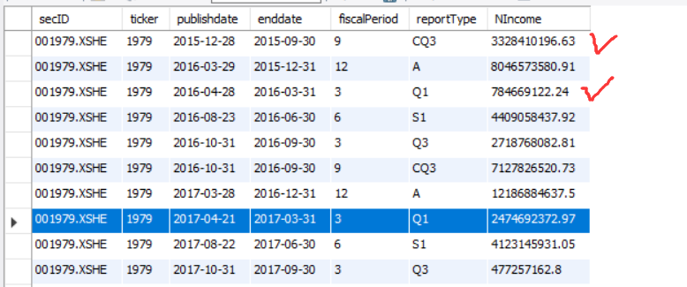
具体的我们和作者仓位变化的位置分析：
第一步：根据发布时间筛选出了001979
第二步：单季净利润的同比增速为正且前期净利润大于 300 万；
未剔除；
第三步：上一期单季净利润的同比增速为正；
剔除 {'000965.SHSE'}
第三步： 分别计算当期单季净利润的同比增速和上一期单季净利润的同比增速，并对 2 个增速环比计算二阶增速，要求二阶增速为正，即 2 个季度加速增长；
剔除了以下股票：
{'000997.SHSE'}
{'002172.SHSE'}
{'002285.SHSE'}
{'002502.SHSE'}
{'002734.SHSE'}
{'300054.SHSE'}
{'300113.SHSE'}
{'300145.SHSE'}
{'300388.SHSE'}
共9只；
第四步：% 4. 上一期单季营收为正。
未剔除；
共筛选出去11个；剩余14个
第五步 ST去除（无）
第六步 上市时间筛除
无
第七步 按照二阶增速的做法排序，作者发布的剩余的14个股票的顺序分别为：
85
93
110
164
180
240
250
256
284
323
343
344
351
365
股票池一共有381个，
这个步骤过后，我们选择的25只股票和作者的完全不同。

